

**Сәтбаев қаласының жайылым айналымдарының схемасын бекіту туралы**

Қарағанды облысы Сәтбаев қаласының әкімдігінің 2018 жылғы 26 маусымдағы № 23/01 қаулысы. Қарағанды облысының Әділет департаментінде 2018 жылғы 12 шілдеде № 4867 болып тіркелді.

      Қазақстан Республикасының 2001 жылғы 23 қаңтардағы "Қазақстан Республикасындағы жергілікті мемлекеттік басқару және өзін-өзі басқару туралы", 2017 жылғы 20 ақпандағы "Жайылымдар туралы" заңдарына сәйкес Сәтбаев қаласының әкімдігі ҚАУЛЫ ЕТЕДІ:

      1. Қосымшада ұсынылған Сәтбаев қаласының жайылым айналымдарының схемасы бекітілсін.

      2. Осы қаулының орындалуын бақылау қала әкімінің орынбасары С.Н.Нарботаевқа жүктелсін.

      3. Осы қаулы алғашқы ресми жарияланған күнінен кейін күнтізбелік он күн өткен соң қолданысқа енгізіледі.

|  |  |
| --- | --- |
| *Сәтбаев қаласының әкімі* | *А.А. Ыдырысов* |

|  |  |
| --- | --- |
|  | Сәтбаев қаласы әкімдігінің 2018 жылғы 26 маусымдағы № 23/01 қаулысымен бекітілді |

**СӘТБАЕВ ҚАЛАСЫНЫҢ ЖАЙЫЛЫМ АЙНАЛЫМ СХЕМАСЫ**

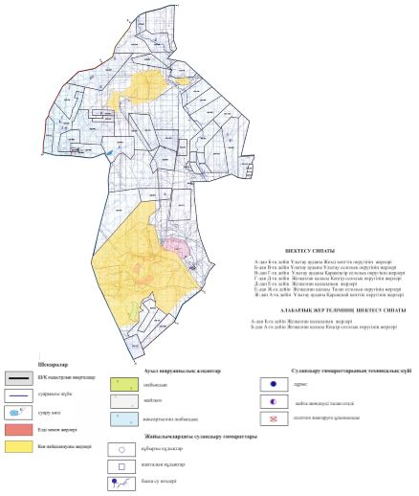

© 2012. Қазақстан Республикасы Әділет министрлігінің «Қазақстан Республикасының Заңнама және құқықтық ақпарат институты» ШЖҚ РМК